卷积层如下图：

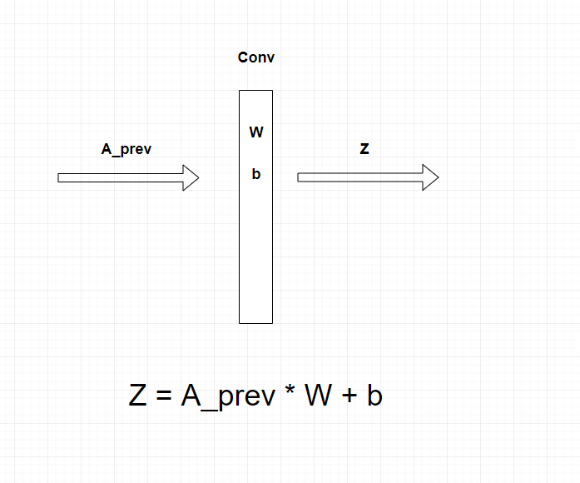

维度说明：

**A_prev** : (m， n_H_prev，n_W_prev，n_C_prev)

**Z**: (m，n_H，n_W，n_C)

**W**: (f，f，n_C_prev，n_C)

b：（1，1，1， n_C）

符号说明：

**A_prev**: 卷积层输入， 即上一层计算得到的激活后的特征图。

**Z**: 卷积层输出，即在A_prev经过卷积计算后激活前的结果。

**W**: 卷积核。

b: 卷积核的偏置。

m: 训练数据数量。

n_H: 特征图宽度。

n_W: 特征图高度。

n_C: 输出特征图数量（卷积核的数量）。

f: 卷积核大小。

*: 表示卷积运算

现在假设目标函数关于上述卷积层输出的梯度已知，记为**dZ**，**dZ**的维度和**Z**的维度一致。

接下来需要求解问题的如下：

1. 求**Z**关于卷积核**W**的梯度，用来更新卷积核中的参数。
2. 求**Z**关于卷积层输入**A_prev**的梯度，用来将梯度传给上一层。

令 $W_{C}$ = **W**[:, :, :, c]，表示该层的第c个卷积核。

取第i个输入，记作**A_prev**[i]。维度：（n_H_prev, n_W_prev, n_C_prev）

则前向传播的计算可表示为：

**Z**[i, :, :, c] = **A_prev**[i] $W_{C}$

*

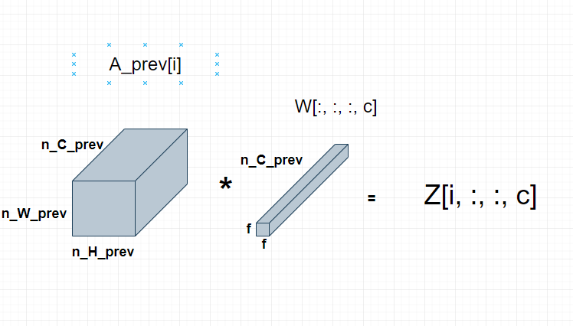

为了便于理解，令n_C_prev = 1, 则输入特征图可以表示为一个二维矩阵，卷积核也可表示为一个二维矩阵。例如：

|  |  |  |  |
| --- | --- | --- | --- |
|  |  |  |  |
|  |  |  |  |
|  |  |  |  |
|  |  |  |  |

|  |  |  |
| --- | --- | --- |
|  |  |  |
|  |  |  |
|  |  |  |

卷积后结果如下：

**Z** =

|  |  |
| --- | --- |
| $$z_{11}$$ | $$z_{12}$$ |
| $$z_{21}$$ | $$z_{22}$$ |

$z_{11}$ =**Z**[i, 1, 1, c] = w11 $×$ a11 + w12 $×$ a12 + w13 $×$ a13 + w21 $×$ a21 + w22 $×$ a22 + w23 $×$ a23 + w31 $×$ a31 + w32 $×$ a32 + w33 $×$ a33

令 $W_{c}^{}$ = (w11, w12, w13, w21, w22, w23, w31, w32, w33)

$a^{11}$ = (a11, a12, a13, a21, a22, a23, a31, a32, a33)

上式可表示为： $z_{11}=$**Z**[i, 1, 1, c] = $W_{c}^{}$ **· $a^{11}$**   **+ $b_{c}$**

若要更新 $W_{c}^{}$**中的参数，则z对 $W_{c}^{}$ 的导数为： $a^{11}$**

求得**Z**对 $a^{11}$ 的导数为： $W_{c}^{}$

则令：

|  |  |
| --- | --- |
| $$a_{}^{11}$$ | $$a_{}^{12}$$ |
| $$a_{}^{21}$$ | $$a_{}^{22}$$ |

${A_prev}_{}^{}$**=**

**Z**对 $W_{c}^{}$**的导数 = A_prev**

一般的：

$z_{hw}=$**Z**[i, h, w, c] = $W_{c}^{}$ **· $a^{hw}$**

则 ${dW}_{c}^{}$**的计算公式为**:

${dW}_{c}^{}$**= $\sum_{h}^{n_h}{\sum_{w}^{n_w}{a^{hw}×dZ[i , h, w, c]}}$**

**= $\sum_{h}^{n_h}{\sum_{w}^{n_w}{a^{hw}×dz_{hw}}}$**

**d ${A_prev}^{hw}$ = $W_{c}^{}$ $×$ $dZ[i, h , w, c]$**

**= $W_{c}^{}$ $×$ $dz_{hw}$**

**d $b_{c}$ += dZ[**i, h, w, c**] =>**

**d $b_{c}$ += $dz_{hw}$**

参考如下卷积反向传播numpy实现：

